Брянский базовый медицинский колледж

ДОКУМЕНТЫ
- оригинал или ксерокопия документов, удостоверяющих личность, гражданство;
- оригинал или ксерокопия документа об образовании и (или) документа об образовании и о квалификации;
- 6 фотографий размером 3х4;
- медицинская справка формы 086/у (обязательно: окулист (цветоощущение), флюорография, прививки, физкультурная группа).

Приёмная комиссия начинает работу с 20 июня

УСЛОВИЯ ПРИЁМА
Зачисление проводится на конкурсной основе
- по среднему баллу пяти основных предметов (русский язык, математика, химия, биология, физика)
- по результатам вступительных испытаний (психологическое тестирование) для специальностей «Лечебное дело» и «Сестринское дело»
Обучение проводится на бюджетной и договорной основе

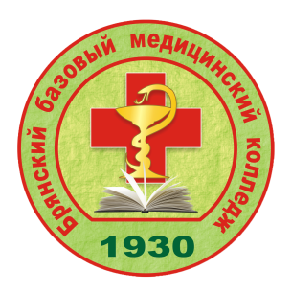
ИНФРАСТРУКТУРА
- аудитории, оснащённые современным оборудованием, симуляционные площадки, компьютерные классы;
- современная библиотека с электронным читальным залом;
- беспроводная сеть Wi-Fi в учебных корпусах;
- спортивные залы и площадки;
- буфеты.

НАШИ ПРЕИМУЩЕСТВА
- качественное практико-ориентированное образование и гарантированное трудоустройство;
- высококвалифицированные преподаватели;
- активная внеаудиторная деятельность: конкурсы регионального, всероссийского уровня, олимпиады профессионального мастерства, предметные олимпиады, научно-практические конференции, культурно-массовые и спортивные мероприятия, волонтёрское движение «Наследники Гиппократа»
ВАШ ВЫБОР ОПРЕДЕЛЯЕТ БУДУЩЕЕ СТРАНЫ!
Контактная информация:
8 (4832) 51-44-98
8 (4832) 51-44-98
8 (4832) 51-49-26
Наш адрес: 241035, г. Брянск,
ул. Клубная, д. 3
Сайт: http://medcollege.brkmed.ru
E-mail: medcollege32@yandex.ru
Лицензия: серия 32Л01 №0002490 рег.№3761
от 30 сентября 2015 года
Свидетельство о государственной аккредитации: серия 32А06 №0000010 рег. №622 от 19 декабря 2017 года
Государственное автономное профессиональное образовательное учреждение
«БРЯНСКИЙ БАЗОВЫЙ
МЕДИЦИНСКИЙ КОЛЛЕДЖ»

ОБРАЗОВАНИЕ
НА ВСЕ ВРЕМЕНА
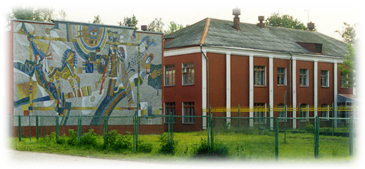
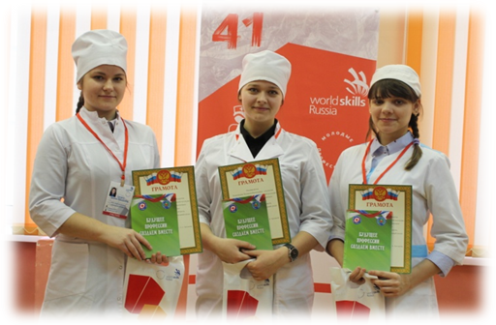

КАЧЕСТВО, МИЛОСЕРДИЕ, КОНКУРЕНТОСПОСОБНОСТЬ

Брянск - 2019

Брянский базовый медицинский колледж является одним из старейших образовательных учреждений. В 1930 году в Бежице был создан фельдшерско-акушерский техникум.
В 1957 г. в связи с объединением городов Брянска и Бежицы на базе Бежицкого медучилища было организовано одно Брянское медицинское училище, которое стало базовым для Брянского медицинского училища № 2, Новозыбковского и Клинцовского медицинских училищ.
В 1992 году училище получило статус колледжа.
В 2012 году наш колледж занесен в Национальный Реестр ведущих образовательных учреждений России, вошёл в число "100 лучших ССУЗов России" и является обладателем золотых медалей "Европейское качество".
Колледж ведёт подготовку специалистов по семи специальностям:
Акушерское дело
Лечебное дело

Сестринское дело
Фармация

Лабораторная диагностика
Стоматология профилактическая

Стоматология ортопедическая

В колледже осуществляется многоуровневая подготовка
(базовая и углублённая),
дополнительное образование (повышение квалификации, профессиональная переподготовка).
В 2019 году Брянский базовый медицинский колледж осуществляет набор по четырём специальностям:
Специальность
31.02.01 Лечебное дело
Форма обучения: очная
Уровень подготовки: углублённая
Образовательная база приёма: на базе среднего общего образования (11 классов)
Нормативный срок обучения: 3 г.10 мес.
Квалификация: фельдшер

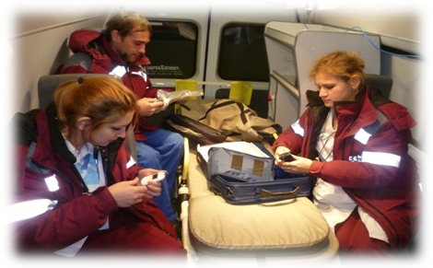
Специальность
31.02.03 Лабораторная диагностика
Форма обучения: очная
Уровень подготовки: базовая Образовательная база приёма: на базе основного общего образования (9 классов)
Нормативный срок обучения: 3 г.10 мес. Квалификация: медицинский лабораторный техник
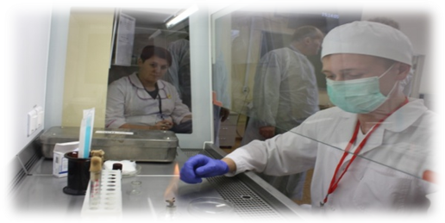
Специальность
33.02.01 Фармация
Форма обучения: очная, очно-заочная
Уровень подготовки: базовая подготовка
Образовательная база приёма: на базе основного общего образования (9 кл.), на базе среднего полного образования (11 кл.), на базе среднего медицинского образования
Нормативный срок обучения: 3 г.10 мес., 2 года 10мес., 1 год 10 мес.
Квалификация: фармацевт
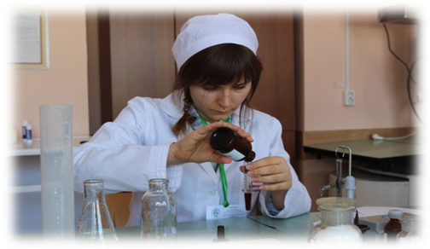
Специальность
34.02.01 Сестринское дело
Форма обучения: очная, очно-заочная
Уровень подготовки: базовая подготовка
Образовательная база приёма: на базе основного общего образования (9 кл.), на базе среднего полного образования (11 кл.)
Нормативный срок обучения: 3 г.10 мес., 2 г. 10мес.
Квалификация: медицинская сестра /медицинский брат
